様式第1号（第17条関係）
健康診断個人票
氏名 |  |  |  | 性別 |  |  | 生年月日 |  |  |  | 雇入年月日
健康診断年月日
業務名
感覚器  呼吸器  循環器  消化器  神経系  その他 |  |  | の所見
身長 |  |  | （㎝）
体重 |  |  | （㎏）
視力 |  |  |  | 左 右 |  | 左 右 |  |  | 左 右 | 左 右 |  | 左 右
色神
聴力 |  |  |  | 左 右 |  | 左 右 |  |  | 左 右 | 左 右 |  | 左 右
ツベルクリン皮内反応 |  | 注射年月日
 |  | 反応 |  | ×  (硬､二重､水､壊) |  | ×  (硬､二重､水､壊) |  |  | ×  (硬､二重､水､壊) | ×  (硬､二重､水､壊) |  | ×  (硬､二重､水､壊)
 |  | 判定
間接撮影 |  | 撮影年月日
 |  | フィルム番号
 |  | 所見 |  | 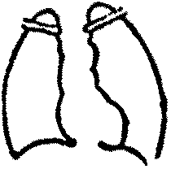 |  | 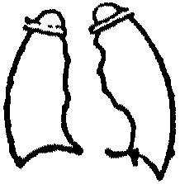 |  |  | 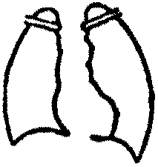 | 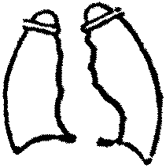 |  | 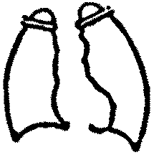

直接撮影 | 撮影年月日
直接撮影 | フィルム番号
直接撮影 | 所見 | 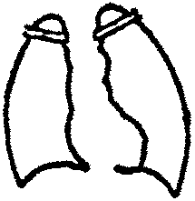 | 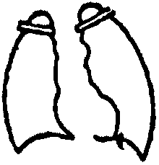 | 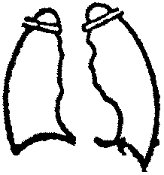 | 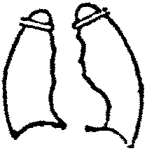 | 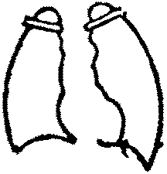
赤血球沈降速度 | 年月日
赤血球沈降速度 | 1時間値
赤血球沈降速度 | 2時間値
かくたん検査 | 年月日
かくたん検査 | 塗抹
かくたん検査 | 培養
検便 | 年月日
検便 | 細菌
検便 | 虫卵
労働大臣の指定する検査
その他の検査
病名
就業上の注意事項
備考
記載心得

1 結核発病のおそれがあると診断された者については、その旨を の所見の欄に記入すること。
感覚器
呼吸器
循環器
消化器
神経系
その他

2 ツベルクリン皮内反応は、発赤の長短径（二重発赤のあるときは外径）を×の両側に粍単位で記入すること。
硬結、二重発赤、水泡、壊死は（ ）内の該当事項に○印をつけること。

